Мануал по установке на моб устройства (IOS и Android)
Наш сайт: https://scremote.top .
Група ТГ: https://t.me/+UoVTGViKkSQwOWFk
Android
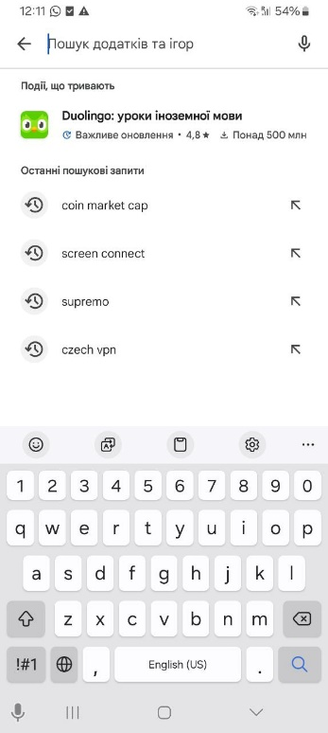
1) Заходим в официальное приложение программ – Play Store и в поиске вписываем “ screen connect”

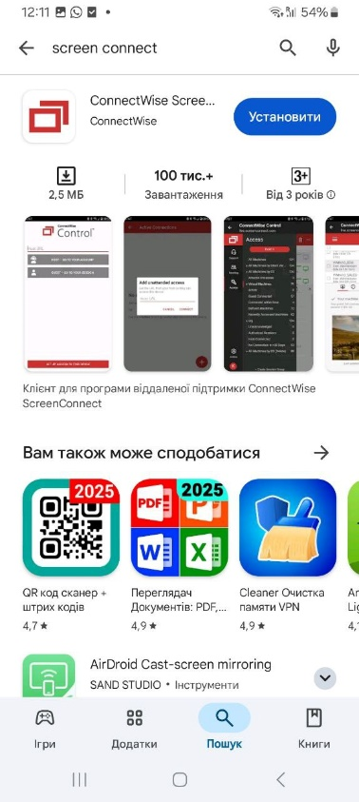
2) После вы увидите приложение под названием “ConnectWise ScreenConnect” --> тыкаем на “Установить”

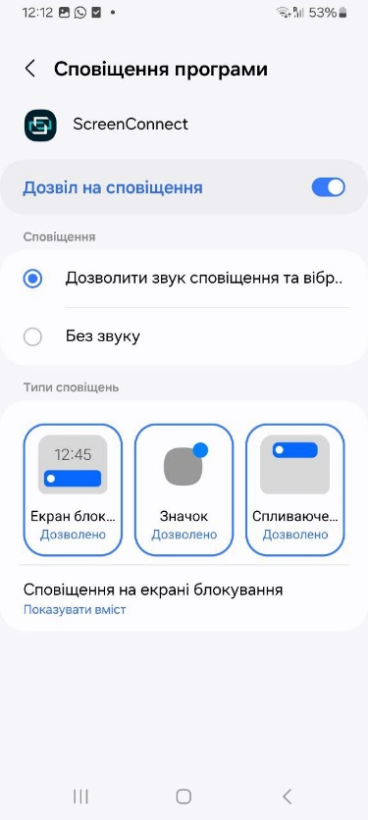
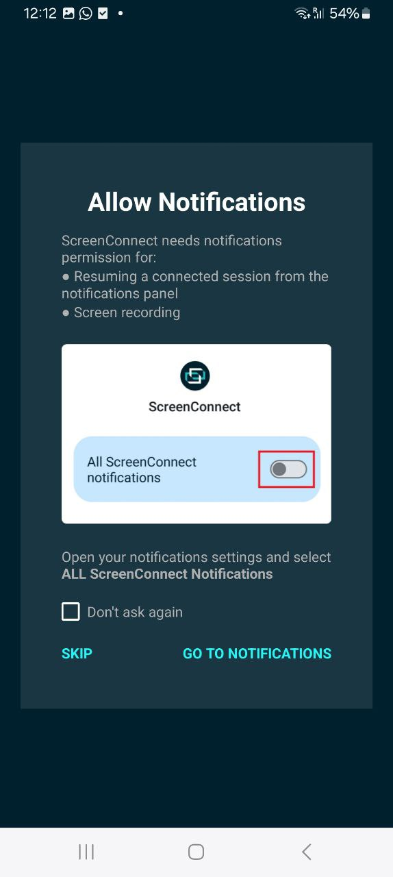
3) После установки зайдите в скаченое приложение, вам сразу же выскочит табличка(скрин ниже) с подсказкой, везде где видите такую табличку – тыкаем на “Go to…” и делаем то что просят нас в данном окне, тоесть даем доступ, после на экране вы увидите следующее – строку, куда мы вписываем домен ОБЯЗАТЕЛЬНО вместе с протоколом https:// (для добавления одноразового конекта* в воронку Саппорт) или же снизу кнопку под названием “Open Active Conections” – куда тыкая мы добавляем перманентный конект*(аналог добавления ПК) P.S скрин с подскзками ниже


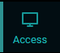
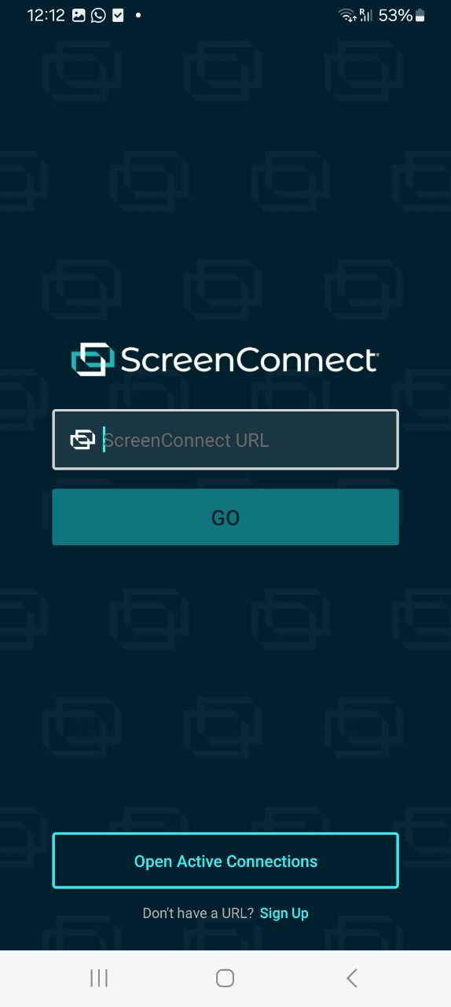
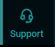
----------------------------------------------------------------------------------------

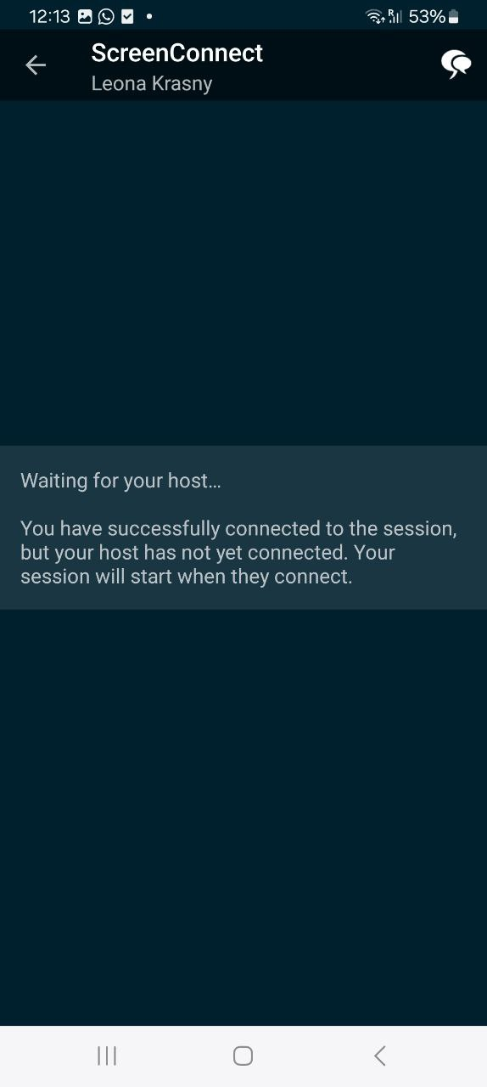
4) Если выбираем одноразовую сессию (Саппорт), то:
4.1) В поле для вписки домена вашего инстанса вписываем протокол и домен. Пример: https://walletaccesssupport.com . После нажимаем кнопку “GO” ниже
4.2) После у вас откроется главная страничка вашего инстанса(сайта, можно абсолютно все изменить тут под ваш запрос) и будете видеть следущее: “Join with a code”,(где вам необходимо будет указать клиенту его персональный код конекта дабы подключиться к системе (генерируется каждый раз уникальный после создания вами новой сессии с браузера, также его можно вручную после изменить, главное чтобы он был уникален в системе) ) и “Join to private session” (приватные сессии которые можно выбрать со списка любую назначеную вами, подключение без кода, но видят это абсолютно все кто могут зайти к вам на сайт), тут уже зависит все от вас как будете подключать клиента – действие одинаково
4.3) После ваш клиент будет видеть запись на ожидание подключение хоста(тоесть вас) и вы ищете у себя в браузере вашего клиента и подключаетесь к нему

4.4) После у вас выбивает снова запрос на предоставление доступа на тыкание по устройству Клиента, мы переходим и выдаем как на картинках ниже
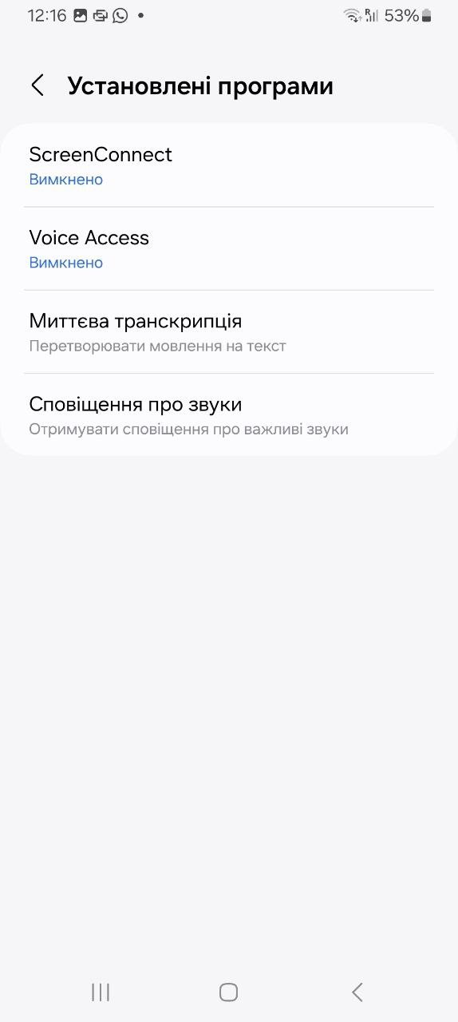
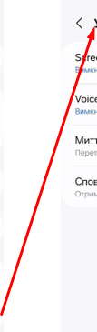
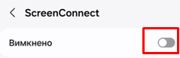
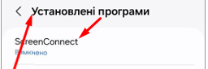
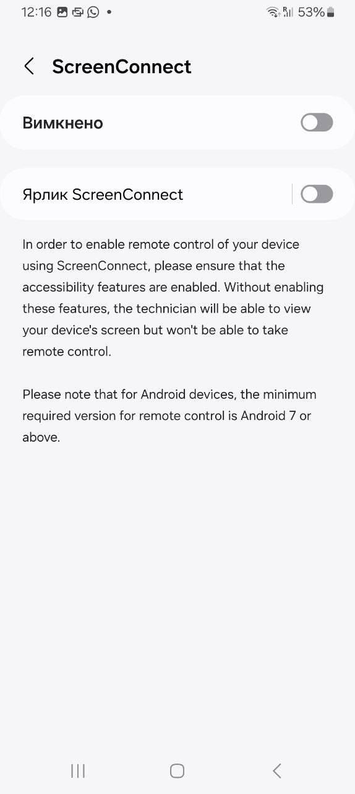
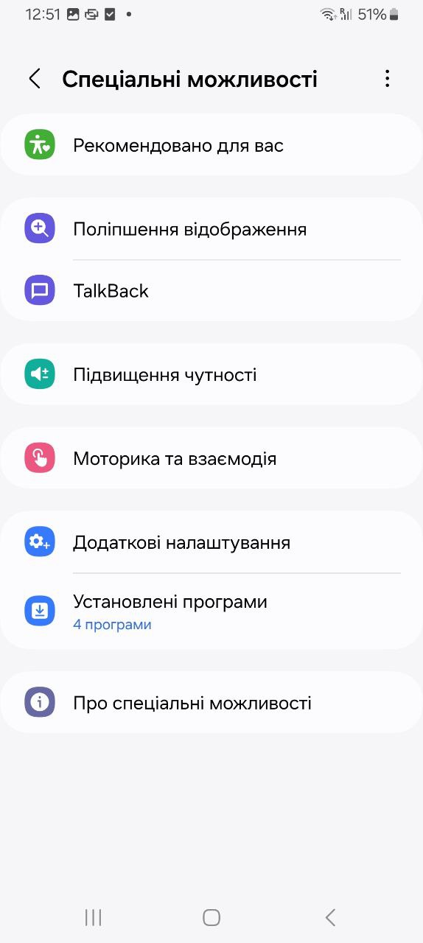

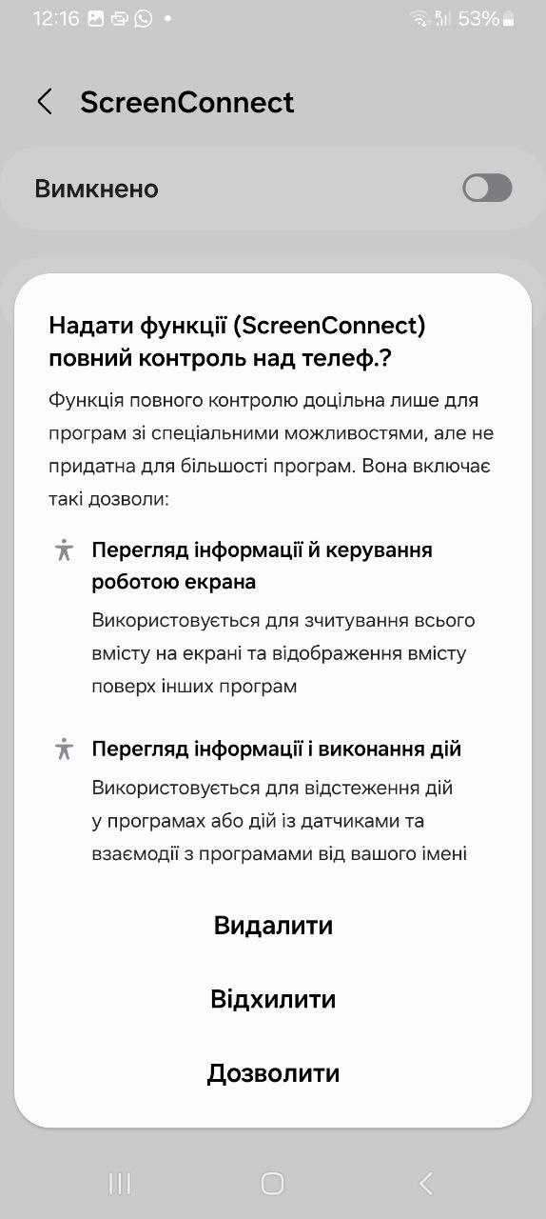

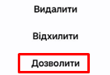

4.5) После вашему клиенту надо тыкнуть на “Начать сейчас”
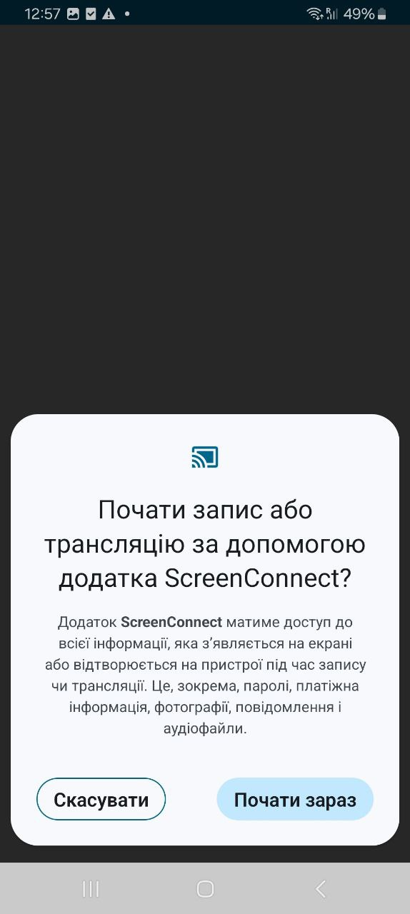

4.6) После у вас есть успешный Одноразовый доступ к моб устройству Клиента
Уточнения:
Если доступ выдали и все далее серый экран то это значит только одно – залаг на стороне Клиента и ему следует перезапустить устройство дабы пофиксить это, после проделать процедуру подключения снова только уже без предоставления дополнительно доступов, а условно после шага 4.3 будет шаг 4.5 с таким же функционалом и рабочей системой.
Также ВАЖНО, вам необходимо отсоеденится от любых программ Ремоут контроля до нажатия клиентом “Начать заново” ибо произойдет залаг 2-х программ и нужно будет выгружать программу с активных и по новой добавлять клиента с 4.3 по 4.5 шаг
Также если клиент заблочил телефон или же он потух(экран), то разбудить мы его можем с нашей стороны переконектом к клиенскому моб устройству, возможна задержка или залаг в зажигании экрана, на данном этапе это пока норма, вам просто необходимо немного подождать + если у клиента будет код пароль или граф ключ, по ограничениям самой ОС мы сможем разблокировать устройство, но только с чёрным экраном, это никак не фиксится, так что имейте ввиду!

5) Если выбираем многоразовую сессию (Ацесс), то:
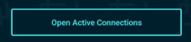
5.1) Тыкаем снизу на кнопку под названием “Open Active Conections”

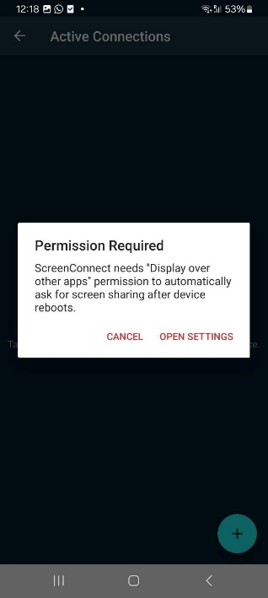
5.2) После видим, что нам надо дать “продвинутый доступ” по подсказкам ниже, тыкаем на “Go to…” и делаем то что просят нас в данном окне

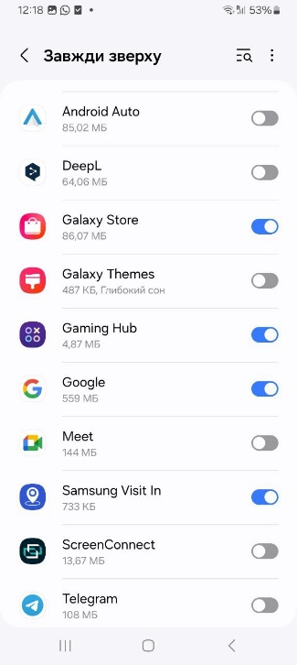
5.3) После тыкаем на активное состояние напротив нашего приложения


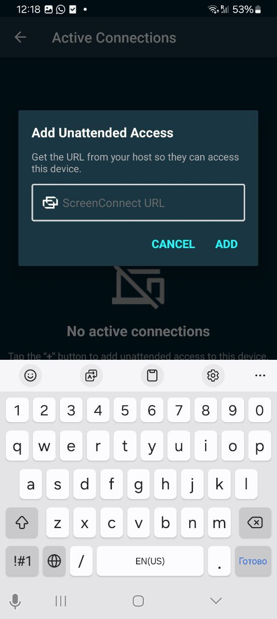
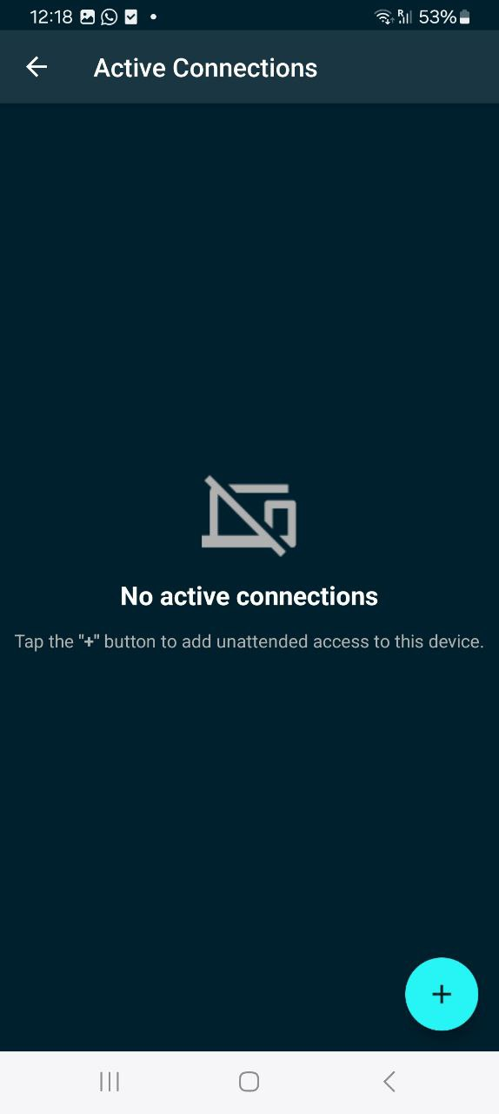
5.4) После возвращаемся назад и видим примерно следущее(на скрине), тыкаем в нижнем правом углу на кнопку плюса и вписуем протокол(https://) с вашим доменом вместе и тыкаем на “Add”

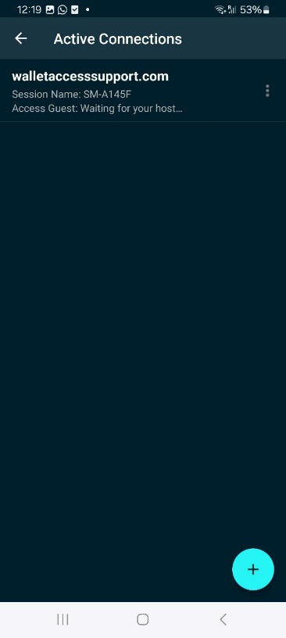
5.5) После клиент успешно добавлен и ожидает вашего конекта, подсказка как найти по имени именно это устройство смотрите в Session name как на скрине сбоку

5.6) После того как вы узнали или увидели состояние у клиента пункта 5.5 – идете в Access и подключаетесь к вашему устройству
5.7) После будет шаг аналогичен шагам 4.4 - 4.6 (исключение по которым вы можете не следовать по данным пунктам - это если вы ранее давали апрувы на сессии и просто переносите конект в перманентное пользование)

6) После у вас в двух случаях состоиться успешный конект и полное управление устройством клиента
Уточнение:
Все из уточнения выше + нельзя ctrl+c ctrl+v тыкать

IPhone/IPod/IPod Touch

- Переходим в оффициальное приложение от Apple “App Store” и вбиваем туда “Connect wise” и качаем данное приложение(красный значёк)
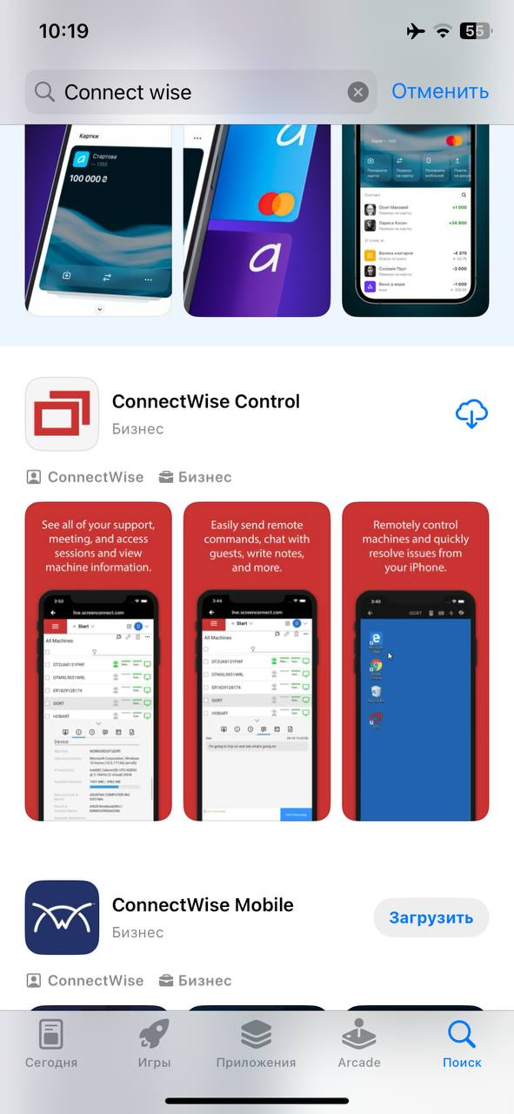

- Выгладит со стороны клиента оно примерно так:

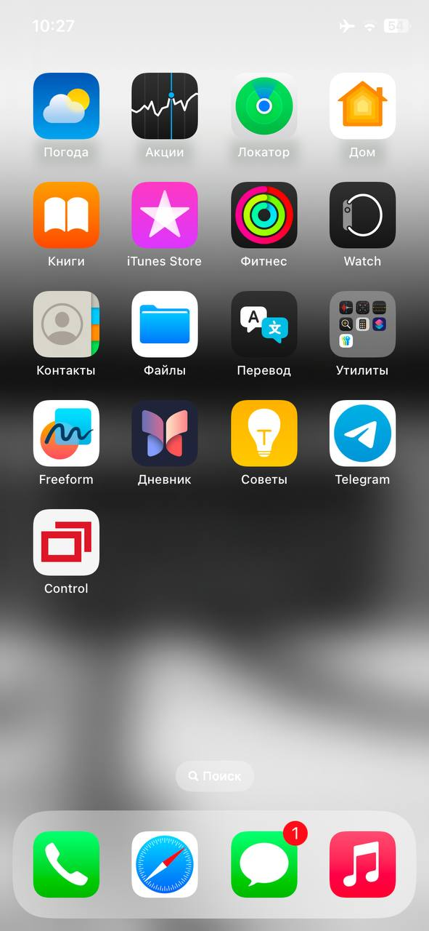
- Заходим и оказываемся на том же самом месте что было в шаге 3 в Андроид версии
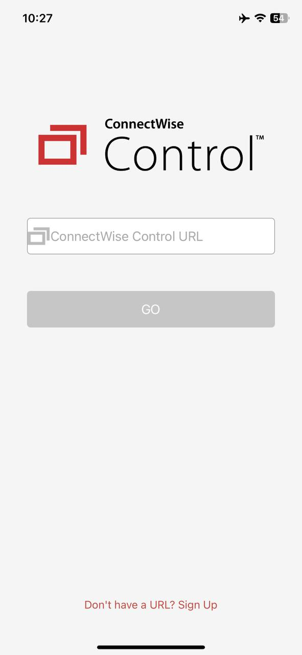

- После также как и в Андроид версии мы заходим и вписываем протокол + домен вместе и нажимаем после на кнопку “GO” (Скриншоты ниже)
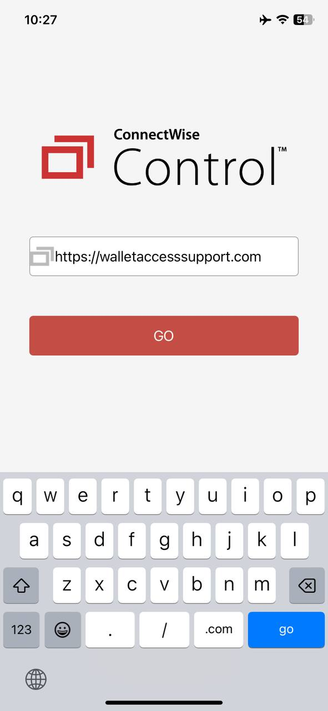

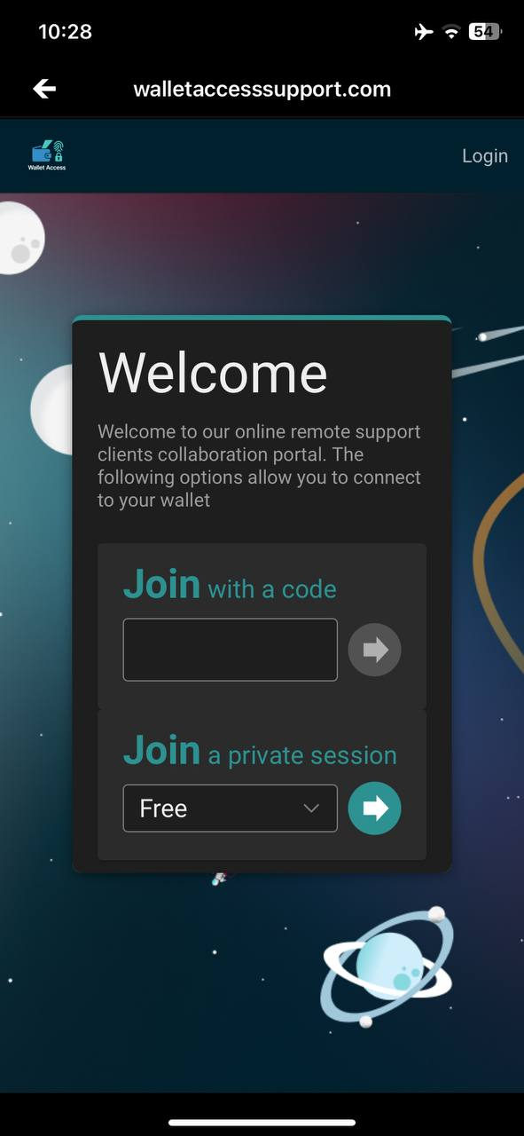


- Поступаем как в Анжроид версии в шаге 4.2

- После подключения к сессии ваш клиент увидит следущее(скриншот ниже) и вы увидите у себя на инстансе живой конект. Клиент должен тыкнуть на “Initiate Screen Share” и тыкнуть на “Начать запись”
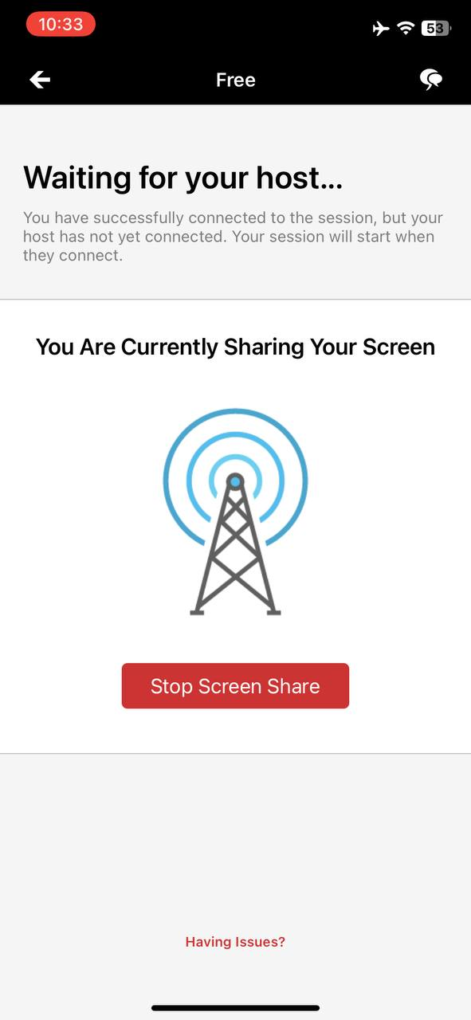
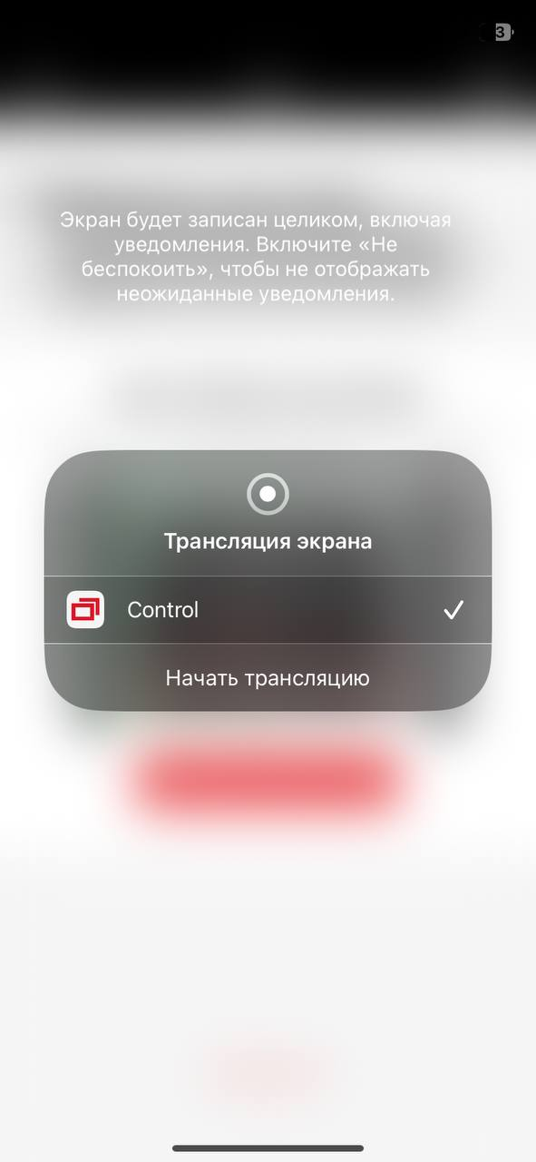
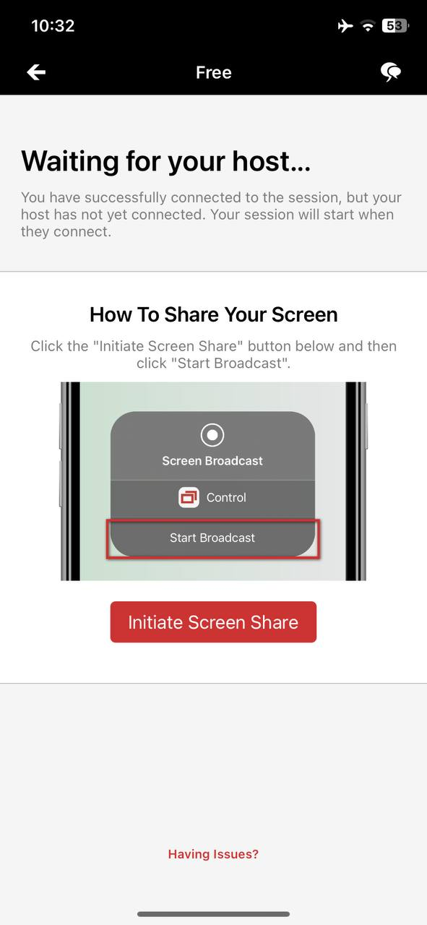

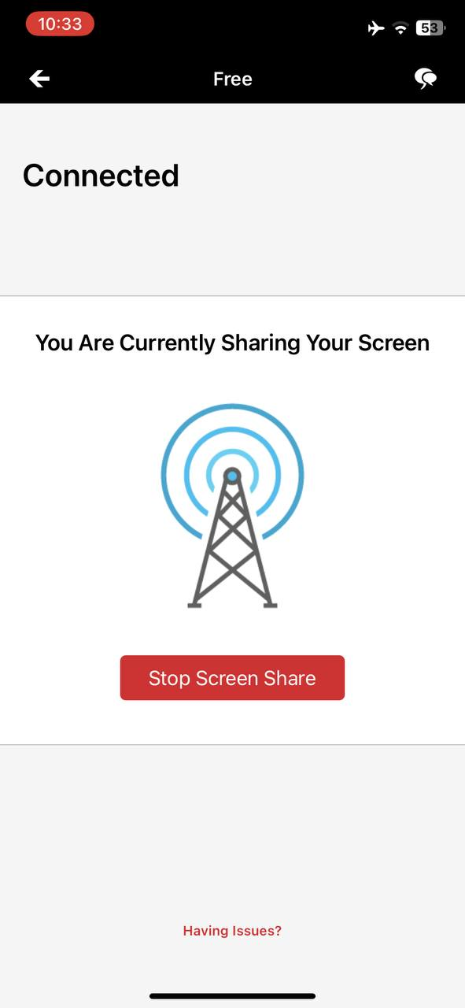
- После подключения вас к клиенту вы и клиент будете видеть Клиенский пк и соответствующий экран

- Теперь клиент должен свернуть приложение и вы сможете наблюдать абсолютно за всеми действиями клиента что он делает и куда вписует до момента ограничений ОС или же… :
8.1) Возвращаемся в приложение и тыкаем снизу на надпись “Having Issues” и после выбираем тип “Limited Screen Sharing Mode”
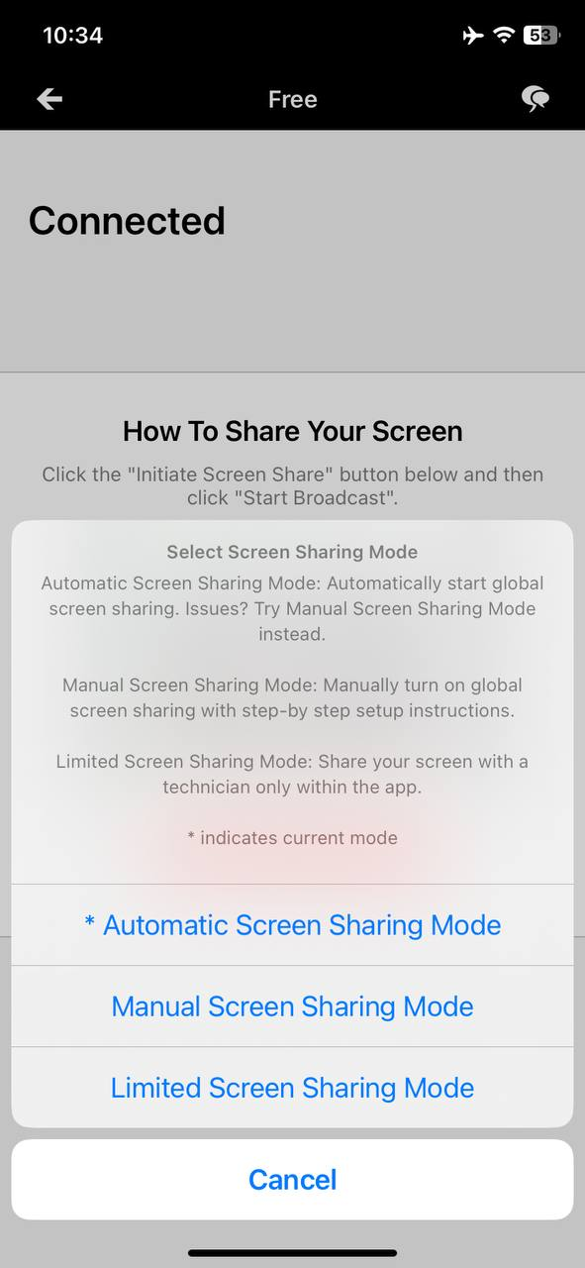

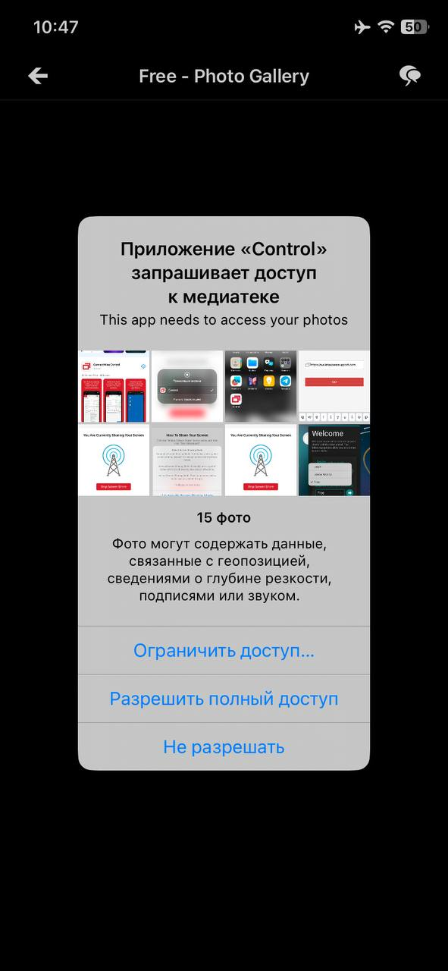
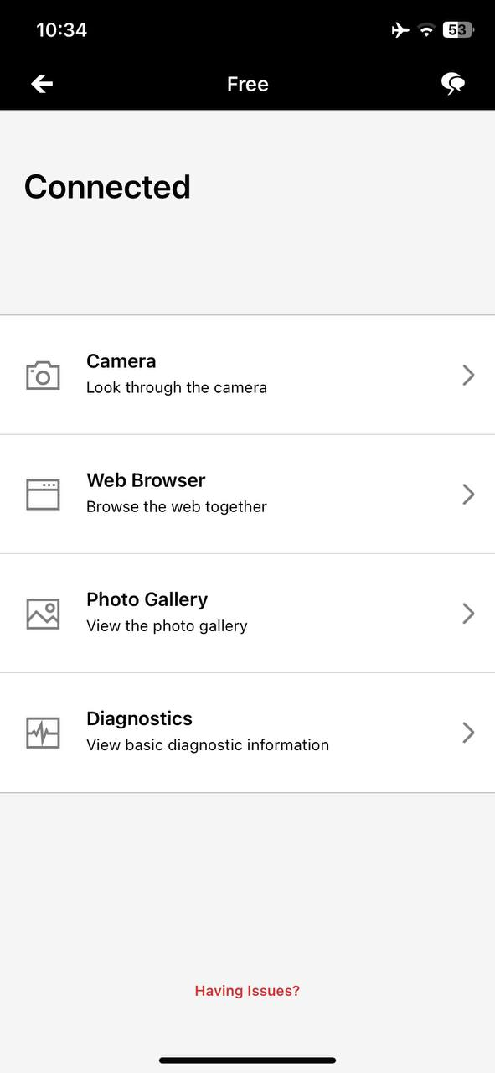
8.2) После у нас будут доступны Камера устройства, Веб Браузер(для поиска вписываем google.com) и Галерея устройства – Данное меню с нашей стороны КЛИКАБЕЛЬНО!!!

Желаю удачи в установке
Автор мануала: https://t.me/alpinaplus
Наш сайт: https://scremote.top
Наша группа: https://t.me/+UoVTGViKkSQwOWFk

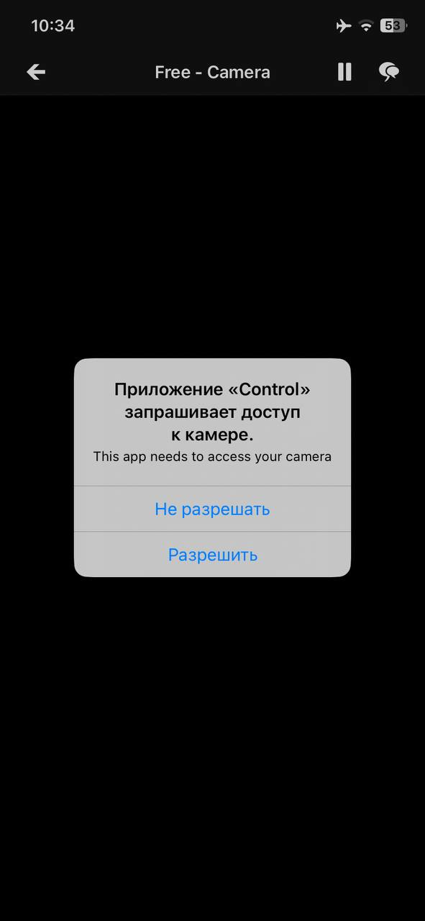
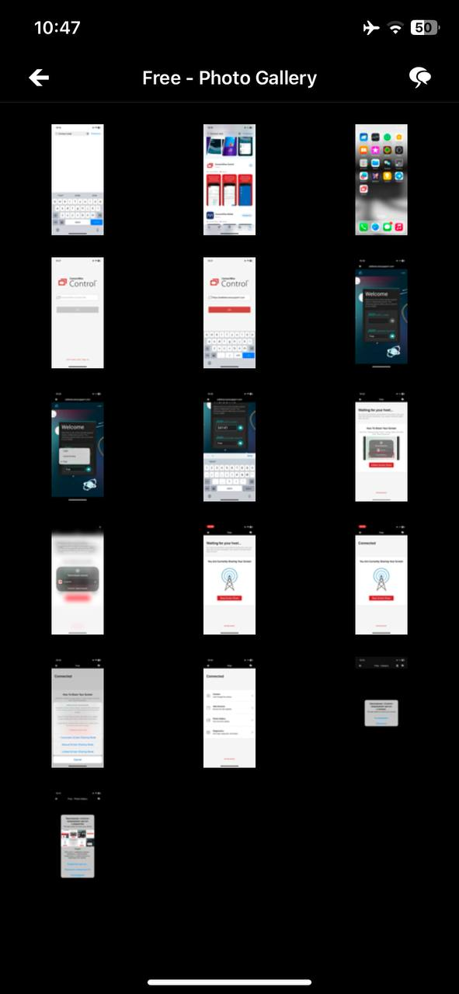
Также скриншоты что мы видим с нашей стороны будут ниже
